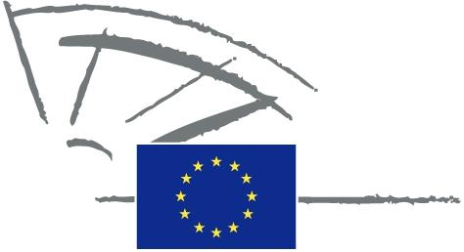
 | PARLAMENTUL EUROPEAN | 2009 - 2014

<Date>{09/05/2011}9.5.2011</Date> <NoDocSe>0022/2011</NoDocSe>
<TitreType>DECLARAȚIE SCRISĂ</TitreType>
<TitreRecueil>depusă în conformitate cu articolul 123 din Regulamentul de procedură</TitreRecueil>
<Titre>privind epilepsia</Titre>
<Depute>Gay Mitchell, Nirj Deva, Marian Harkin, Peter Skinner, Angelika Werthmann</Depute>
Data-limită: <DateForclusion>{15/09/2011}15.9.2011</DateForclusion>

0022/2011
Declarație scrisă privind epilepsia
Parlamentul European,
– având în vedere articolul 123 din Regulamentul său de procedură,
A. întrucât epilepsia este cea mai întâlnită afecțiune cerebrală gravă;
B. întrucât 6 000 000 de europeni suferă de epilepsie, anual fiind diagnosticate 300 000 de cazuri noi;
C. întrucât până la 70% dintre persoanele afectate ar putea evita crizele epileptice printr-un tratament adecvat, în condițiile în care 40% dintre persoanele cu epilepsie din Europa nu beneficiază de un astfel de tratament;
D. întrucât 40% dintre copiii cu epilepsie au dificultăți la școală;
E. întrucât nivelul șomajului este ridicat în rândul persoanelor cu epilepsie din Europa;
F. întrucât persoanele cu epilepsie sunt expuse stigmatizării și prejudecăților;
G. întrucât epilepsia distruge sănătatea și afectează, totodată, toate aspectele vieții, putând impune poveri de natură fizică, psihologică și socială asupra persoanelor afectate și a familiilor lor,
1. invită Comisia și Consiliul:
– să încurajeze cercetarea și inovarea în domeniul prevenției, al diagnosticării precoce și al tratamentului epilepsiei;
– să acorde prioritate epilepsiei, ca o boală importantă care impune o povară considerabilă în întreaga Europă;
– să întreprindă inițiative pbin care să încurajeze statele membre să garanteze egalitatea calității vieții pentru persoanele cu epilepsie, inclusiv în materie de educație, încadrare în muncă, transport și servicii medicale publice, de exemplu prin stimularea schimbului de bune practici;
– să încurajeze realizarea unor evaluări eficiente ale impactului asupra sănătății în ceea ce privește toate politicile importante de la nivel național și de la nivelul UE;
2. i invită statele membre să introducă o legislație corespunzătoare destinată să protejeze drepturile tuturor persoanelor cu epilepsie;
3. încredințează Președintelui sarcina de a transmite prezenta declarație, însoțită de numele semnatarilor, Comisiei și parlamentelor statelor membre.

